Приложение 4

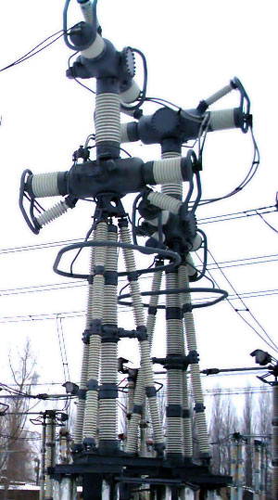
Воздушные выключатели (газовые).

В воздушных выключателях гашение дуги происходит сжатым воздухом, а изоляция токоведущих частей и дугогасительного устройства осуществляется фарфором или другими твердыми изолирующими материалами. Конструктивные схемы воздушных выключателей различны и зависят от их номинального напряжения, способа создания изоляционного промежутка между контактами в отключенном положении, способа подачи сжатого воздуха в дугогасительное устройство.

